嘉義縣九十九年度國民教育輔導團員
精進創意教學能力工作坊研習意見調查統計表

- 基本資料:
- 您的職務是: □校長 □主任 □組長 □導師 □專任教師 □其他
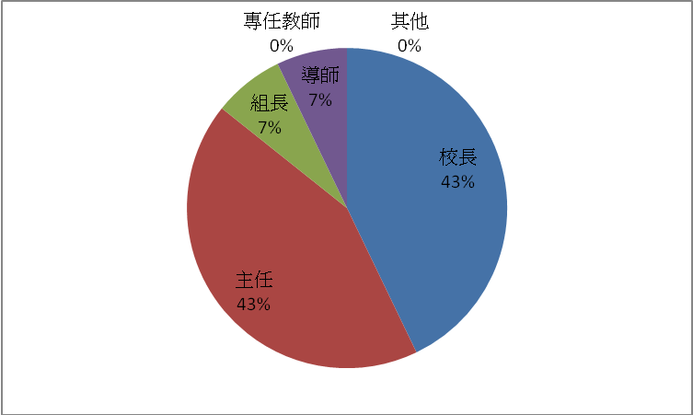

- 您的任教年資是:□10年以下 □10~20年 □20年以上
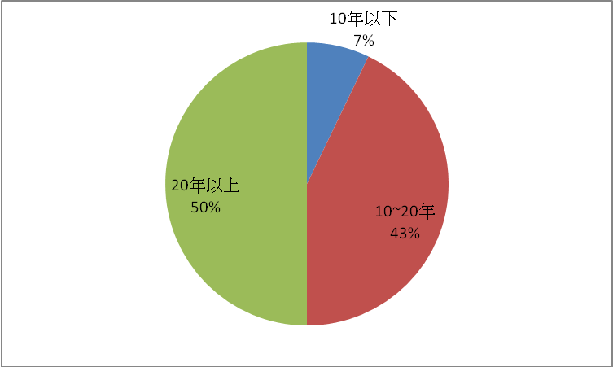

- 對研習活動的滿意程度：
非常同意 5□
同意 4□
普通 3□
不同意 2□
非常不同意 1□

- 研習活動的時段安排……………………………………………
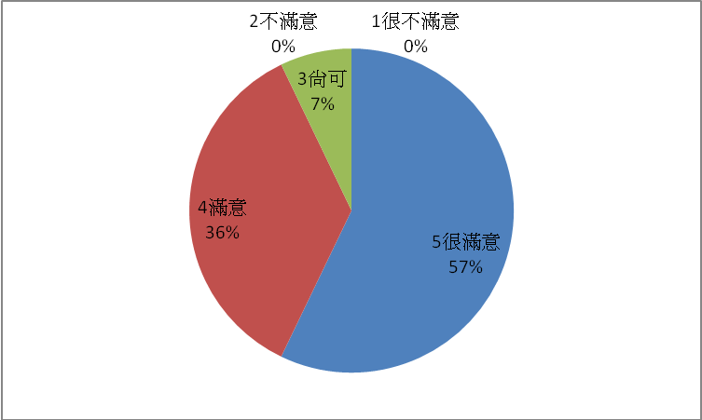

非常同意 5□
同意 4□
普通 3□
不同意 2□
非常不同意 1□

- 研習場地環境的舒適性…………………………………………
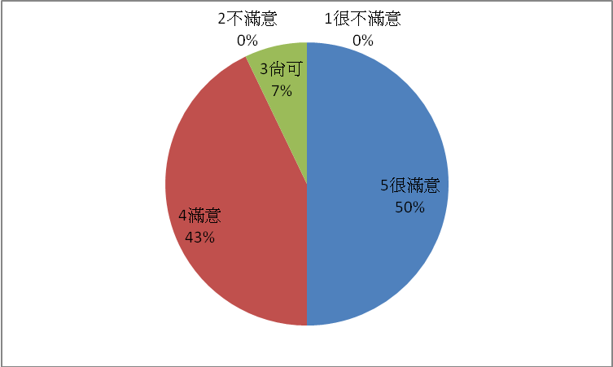

非常同意 5□
同意 4□
普通 3□
不同意 2□
非常不同意 1□

- 承辦單位行政支援效率與服務精神態度……………………
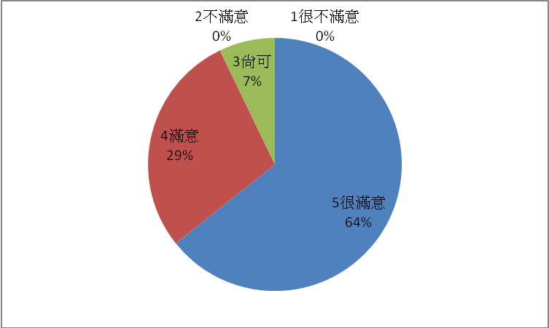
非常同意 5□
同意 4□
普通 3□
不同意 2□
非常不同意 1□

- 對於課程安排與授課講師我覺得……………………………
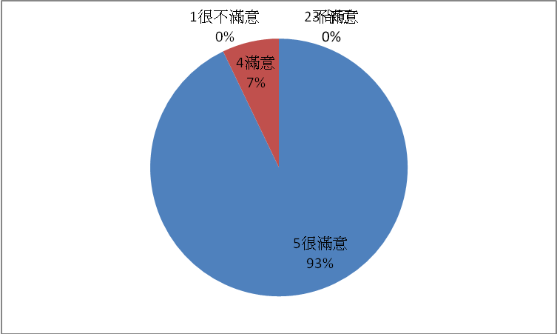

非常同意 5□
同意 4□
普通 3□
不同意 2□
非常不同意 1□

- 實際應用於教學或工作……………………………………
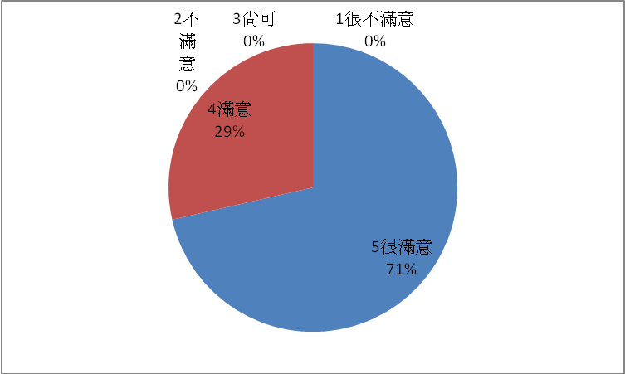
非常同意 5□
同意 4□
普通 3□
不同意 2□
非常不同意 1□

- 研習課程
(1)曾江會談:Goolgle創意魔法石…………………………

非常同意 5□
同意 4□
普通 3□
不同意 2□
非常不同意 1□

(2)創意教學實力分享………………………………………
非常同意 5□
同意 4□
普通 3□
不同意 2□
非常不同意 1□

(3)創意影像閱讀與潛能激發…………………………………

非常同意 5□
同意 4□
普通 3□
不同意 2□
非常不同意 1□

(4)各領域融入創意教學影音、教案分享………………………
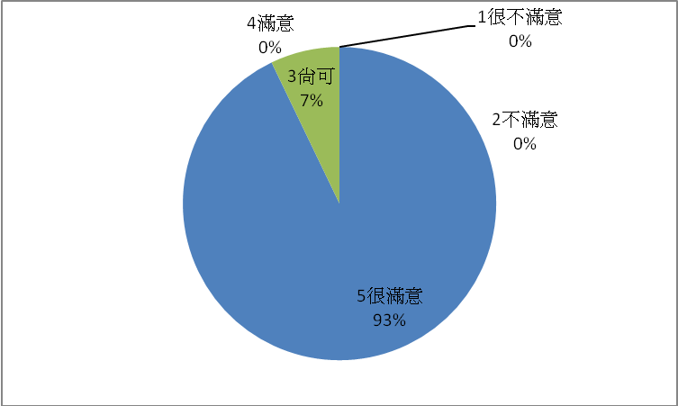

- 對本次研習活動的成效與建議：
★感謝了!
★感謝曾教授與江建築師的會談，有深度與質感。
★以後類似研習可多邀請曾教授的講座，NICE!
★建議多舉辦相關的研習活動。
★研習相關內容很棒！有啟發作用!

